Fiche …… | Connaissance des nombres | De1
Fiche …… | Axes et décimaux | De1
Entraînement 1 Complète les cadres avec des nombres entiers

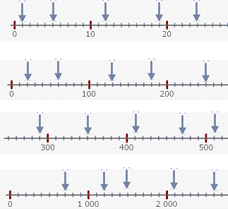
1 graduation
= 1 unité = 1

1 graduation
= 1 dizaine = 10

1 graduation
= 1 dizaine = 10

1 graduation
= 1 centaine = 100

Entraînement 2 Complète les cadres avec des nombres décimaux
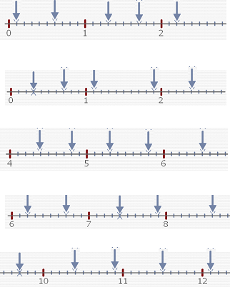
1 graduation
= 1 dixième = = 0,1

